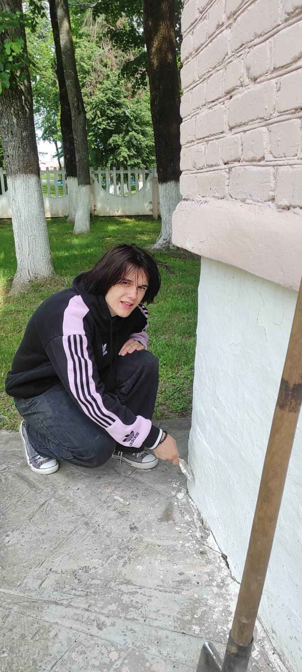

#ПРОВОЖУЛЕТОСПОЛЬЗОЙМОГИЛЕВ

**Немного о себе**

|  |  |
| --- | --- |
|  | **Костенко Артур, 17 лет** |

|  |  |
| --- | --- |
|  | **Учреждение образования «Чериковский государственный колледж»** |

|  |  |
| --- | --- |
|  | **Спорт** |

**Выражаю слова признательности своему наставнику Поляковой Наталье Владимировне за помощь и поддержку при организации ремонтных работ и благоустройству**

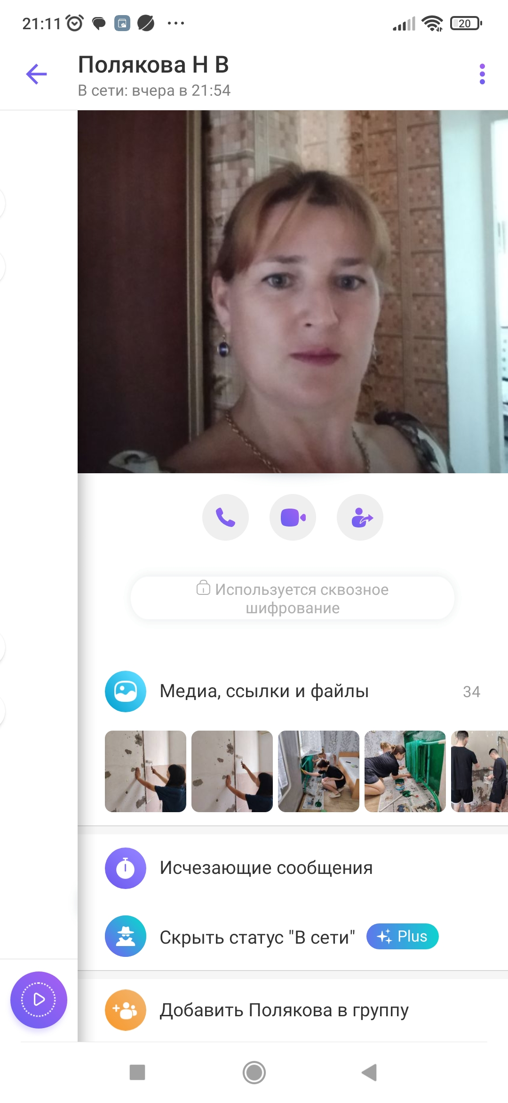

**Я научился этим летом**

|  |  |
| --- | --- |
|  | **Выравнивать, оштукатуривать стены** |

|  |  |
| --- | --- |
|  | **Работать с растворами** |

|  |  |
| --- | --- |
|  | **Правильно наносить краску на поверхности** |

**И достиг результатов**

|  |  |
| --- | --- |
|  | **Умею работать со шпатлевкой** |

|  |  |
| --- | --- |
|  | **Самостоятельно устраняю неровности на стенах** |

|  |  |
| --- | --- |
|  | **Смело работаю с краской** |

**Фотографии**

Наношу краску на обработанную поверхность

Устраняю неровности, готовлю стены под покраску

Готовлю грунтовку для покрытия

